Яламов Георгий Юрьевич,
Федеральное государственное бюджетное научное учреждение
«Институт управления образованием Российской академии образования»*, ведущий научный сотрудник Центра содержания и технологий обучения, кандидат физико-математических наук, доктор философии в области информатизации образования, geo@portalsga.ru
YalamovGeorgijYur'evich,
The Federal State Budgetary Scientific lnstitution
«lnstitute of Management of Education of The Russian Academy of Education»*, the Leading scientific researcher of the Center for Content and Learning Technologies, Candidate of Physics and Mathematics, the Doctor of Philosophy in the field of education informatization, geo@portalsga.ru

Демидова Юлия Вадимовна*,
ведущий специалист Центра содержания и технологий обучения, dem.74@mail.ru
DemidovaYuliaVadimovna*,
the Leading specialist of the Center for Content and Learning Technologies, dem.74@mail.ru

Зимнюкова НатальяНиколаевна*,
заместитель руководителя Центра содержания и технологий обучения, komolovann78@mail.ru
Zimnyukova Natalya Nikolaevna*,
Deputy Head of the Center for Content and Learning Technologies, komolovann78@mail.ru

ИСПОЛЬЗОВАНИЕ АВТОМАТИЗИРОВАННЫХ ИНФОРМАЦИОННЫХ СИСТЕМ ПРИ ОЦЕНКЕ РЕЗУЛЬТАТИВНОСТИ И ЭФФЕКТИВНОСТИ ДЕЯТЕЛЬНОСТИ РУКОВОДИТЕЛЕЙ В ОБЛАСТИ ОБРАЗОВАНИЯ

THE USE OF AUTOMATED INFORMATION SYSTEMS IN ASSESSING THE EFFECTIVENESS AND PERFORMANCE OF THE ACTIVITIES OF HEADS IN THE FIELD OF EDUCATION

Аннотация. Рассмотрены вопросы, связанные с использованием автоматизированных информационных систем при оценке результативности и эффективности деятельности руководителей в области образования. Показана необходимость автоматизации процесса сбора, обработки и анализа данных для проведения такой оценки. Предложена структура автоматизированного информационно-образовательного комплекса, частью которого является указанная автоматизированная информационная система, построенная на модульном принципе. Описаны модули системы, их назначение и возможные интеллектуальные функции системы, направленные на поддержку принятия управленческих и других решений, связанных с итоговыми результатами оценки.
Ключевые слова: оценка результативности и эффективности; управление образованием; профессиональная деятельность руководителей в области образования; автоматизированная информационная система; веб-сервер; интеллектуализация информационных систем.

Annotation. The issues related to the use of automated information systems in assessing the effectiveness and performance of leaders in the field of education are considered. The need to automate the process of collecting, processing and analyzing data for such an assessment is shown. The structure of an automated information and educational complex is proposed, part of which is the specified automated information system, built on a modular principle. The system modules, their purpose and possible intellectual functions of the system, aimed at supporting the adoption of managerial and other decisions related to the final results of the assessment, are described.
Keywords: assessing the effectiveness and performance; education management; professional activity of heads in the field of education; automated information system; web server; intellectualization of information systems.

Важным звеном в реализации стратегических задач федерального, регионального и муниципального уровней системы образования является процедура оценки результативности и эффективности деятельности ее руководителей (далее − ОРЭД РСО). Организация деятельности в области данной оценки связана со сбором достоверной информации, учитывающей все многообразие задач, решаемых и реализуемых при непосредственном участии руководителей. Эффективность реализации этих задач напрямую влияет на качество образования в регионах, обеспечивает определенный вклад в развитие региональных систем образования. Поэтому для обеспечения высокого качества образования в современных образовательных организациях нужны конкурентоспособные, с высоким уровнем профессиональной подготовки руководители всех уровней системы образования, умеющие ответственно и профессионально действовать в условиях модернизации образования, его цифровой трансформации. Одним из действенных инструментов формирования корпуса таких руководителей является ОРЭД РСО, направленная не только на комплексную оценку профессиональной деятельности руководителей системы образования (далее − РСО), но и на ее анализ и выработку для них адресных рекомендаций. Такой подход подтверждается и на государственном уровне целым рядом нормативно-правовых актов [1; 2 и др.]. Кроме того, процедура оценки является необходимым элементом системы подбора и отбора персонала на руководящие должности в системе образования, фактором пересмотра традиционных подходов к управлению персоналом, его развитию и методам самой оценки.
Поиск новых подходов и инструментов оценки деятельности РСО обусловлен необходимостью формирования индивидуальных решений по развитию и мотивации руководящего состава в организациях системы образования и интенсификацией цифровизации всех процессов системы образования. Разработанная в ФГБНУ «Институт управления образованием Российской академии образования» методика ОРЭД РСО предполагает сбор, обработку, анализ и хранение значительных массивов многоаспектных данных об образовательных результатах обучающихся и результатах управленческой деятельности РСО. Эти данные позволяют количественно и качественно оценить профессиональную компетентность, уровень результативности, эффективности и другие показатели деятельности РСО. Таким образом, возникает необходимость разработки и включения в ОРЭД РСО автоматизированной информационной системы (АИС), ядром которой должна стать постоянно актуализируемая электронная база данных, содержащая показатели оценки, систематизированные по уровням управления (региональный, муниципальный, институциональный). Назначение такой АИС − предоставление информации для ОРЭД РСО в разрезе определенного временного периода, уровня управления, выбранного направления оценки, административно-территориальной принадлежности и т.п. Так как одной из групп источников информации для проведения качественной и оперативной оценки являются различные действующие системы оценки качества образования (ЕСОКО, РСОКО, МСОКО) и другие источники, содержащие информацию, релевантную проводимой оценке, то целесообразно рассматривать АИС как часть, интегрированную в автоматизированный информационно-образовательный комплекс (АИОК). Назначением такого комплекса является, наряду с тестированием и технологической поддержкой процедуры ОРЭД РСО, и аналитическая поддержка, направленная на повышение эффективности основных аспектов деятельности РСО всех уровней. АИОК должен быть, прежде всего, опорой в технической реализации таких функций, как: информационно-консультационная, образовательно-развивающая, организационная, регулирующая и управленческая. Перечисленные функции составляют суть проведения ОРЭД РСО.
Возможны два способа реализации структуры АИОК: централизованный и распределенный. При использовании централизованного способа могут возникнуть некоторые проблемы, связанные с техническим обеспечением: неустойчивость, непрерывность, производительность и недостаточная скорость передачи и обработки всех данных на стороне центрального сервера. Они могут быть вызваны большой нарузкой на центральный веб-сервер, отвественный за все операции, связанные с приемом, первичной обработкой данных, систематизацией информации, полученной на основе этой обработки, и ее дальнейшей передачей. Поэтому более рациональным способом реализации структуры АИОК представляется распределенный (рис. 1).
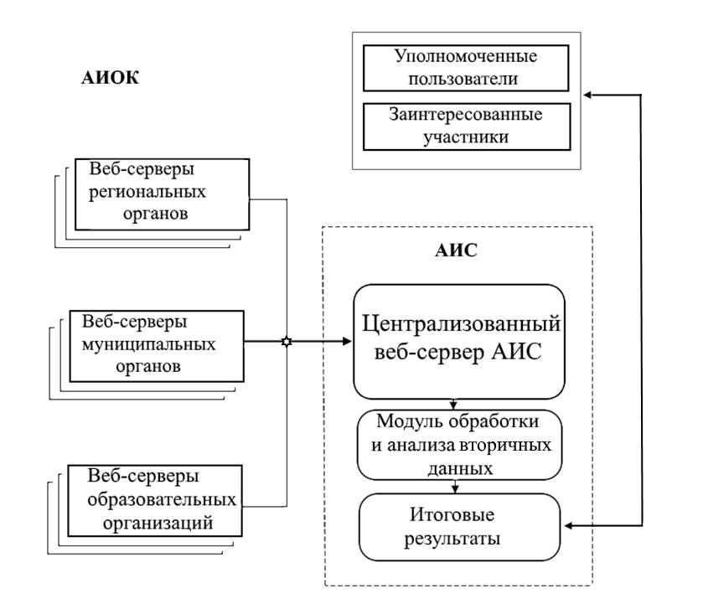
Рис. 1. Распределенная структура автоматизированного информационно-образовательного комплекса поддержки ОРЭД РСО
При таком способе сбор и обработка первичных данных осуществляется, так сказать, на местах. Сбор необходимой информации осуществляется заинтересованными сторонами, т.е. в образовательных организациях, муниципальных и региональных органах управления образованием. Первичные данные, полученные на основании этой информации, размещаются в соответствующих серверных модулях, подключаемых к веб-серверам информационных систем и сайтов, обслуживающим образовательные организации, муниципальные и региональные органы управления образованием. При этом централизованный веб-сервер в автоматическом режиме осуществляет сбор и обработку вторичной информации с веб-серверов организаций системы образования, позволяющей получить итоговые результаты ОРЭД РСО. Систематизация итоговых результатов оценки осуществляется также на стороне централизованного веб-сервера АИС. Заметим, что при определенной интеллектуализации АИС [3; 4] возможен и автоматический анализ результатов ОРЭД РСО с выдачей адресных рекомендаций для РСО.
За счет модульной структуры подобная автоматизированная система может быть легко приспособлена к различным условиям профессиональной деятельности, а также совершенствоваться в зависимости от решаемых задач.
«Модуль обработки и анализа первичных данных» обеспечивает интерпретацию данных с формированием отчета по результатам оценки. Отчет может включать:
- информацию с результатами тестирования руководителей в виде графиков, оценок, рекомендаций, перечня вопросов и ответов и др.
- карту личностно-профессионального развития с рекомендациями по личностному и профессиональному развитию;
- другие результаты вывода.
Модуль «Итоговые результаты» содержит информацию, разбитую по следующим разделам:
- общая информация о руководителе (формальные характеристики, в том числе на соответствие занимаемой должности руководителя, результаты прошлых аттестаций);
- результаты оценки профессиональных достижений руководителя, включая эффективность деятельности органа управления образованием, организации;
- результаты оценки профессионально-личностных качеств руководителя, включая результаты психологической диагностики;
- результаты оценки профессиональных знаний руководителя (включает тесты и кейсовые задания для оценки профессиональных знаний по различным областям, например, «Основы законодательства в сфере образования», «Управление персоналом», «Основы управления качеством образования» и др.).
Необходимо сказать, что большинство современных информационных систем преобразуют не информацию, а данные, то есть являются, по сути, системами обработки данных. Интеллектуализация АИС позволит получить, взаимосвязанную совокупность средств, методов и персонала для хранения, обработки и выдачи информации для достижения целей ОРЭД РСО. Информация на выходе такой системы будет направлена на поддержку принятия решений по поводу согласования целеполагания и ожиданий его субъектов от выбранных ими объектов проводимой оценки, а также на информирование уполномоченных лиц и заинтересованных участников об итогах ОРЭД РСО. Сведения о ходе и результатах ОРЭД РСО позволяют не только провести своевременную корректировку, но и применить полученную информацию для принятия эффективных управленческих и других решений на институциональном, муниципальном и региональном уровнях. Поддержка реализации задач ОРЭД РСО с помощью использования автоматизированных оценочных технологий обеспечивает положительную связь между уровнем обеспеченности достоверной, достаточной и своевременной информацией с одной стороны, и состоянием образовательного процесса, эффективностью процесса управления с другой.
Литература
- Указ Президента РФ «О национальных целях и стратегических задачах развития РФ на период до 2024 года» от 07.05.2018 № 204 в ред. от 19.07.2018. [Электронный ресурс] // ГАРАНТ.РУ: [информационно-правовой портал]. URL: https://base.garant.ru/71937200/ (дата обращения: 01.12.2021).
- Распоряжение Министерства просвещения Российской Федерации от 01.09.2021 г. № Р-210 «Об утверждении Методологии мотивирующего мониторинга деятельности органов исполнительной власти субъектов Российской Федерации, осуществляющих государственное управление в сфере образования» [Электронный ресурс] // Законы, кодексы, нормативно-правовые акты Российской Федерации: [сайт]. URL: https://legalacts.ru/doc/rasporjazhenie-minprosveshchenija-rossii-ot-01092021-n-r-210-ob-utverzhdenii/ (дата обращения: 01.12.2021).
- Ваграменко Я.А., Яламов Г.Ю. Интеллектуализация информационных систем, включаемых в образовательную среду // Информатизация образования и науки. 2016. № 4 (32). С. 3-11.
- Яламов Г.Ю. Условия интеллектуализации цифровой образовательной среды // Грани познания. 2019. № 2(61). С. 115-118.

Ссылка для цитирования: Яламов Г.Ю., Демидова Ю.В., Зимнюкова Н.Н. Использование автоматизированных информационных систем при оценке результативности и эффективности деятельности руководителей в области образования // Педагогическая информатика. 2021. № 4. C. 167-172.

ЕСОКО − единая система оценки качества образования.
РСОКО − региональная система оценки качества образования.
МСОКО − муниципальная система оценки качества образования.
Интерпретация – ответ системы, например, при тестировании выдает результат тестирования в процентах, или рекомендации для тестируемого. Т.е. это вывод решения (для пользователя), принятого системой после обработки определенных данных.

